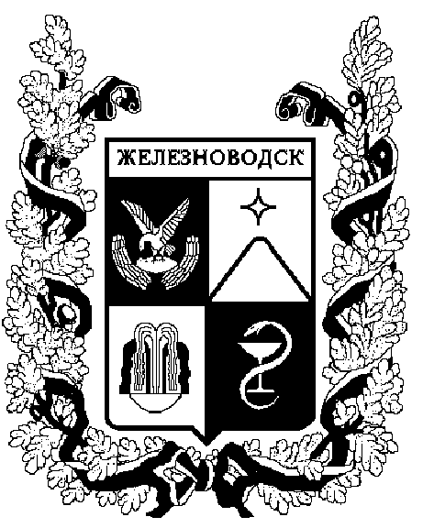

ПОСТАНОВЛЕНИЕ
АДМИНИСТРАЦИИ ГОРОДА-КУРОРТА ЖЕЛЕЗНОВОДСКА СТАВРОПОЛЬСКОГО КРАЯ

02 марта 2017 г. | г. Железноводск | № | 151

О внесении изменений в Административный регламент предоставления управлением образования администрации города-курорта Железноводска Ставропольского края государственной услуги «Обучение по адаптированным образовательным программам на дому детей-инвалидов, которые по состоянию здоровья не имеют возможности получать воспитание и обучение в государственных образовательных организациях Ставропольского края и муниципальных образовательных организациях, реализующих программы дошкольного, начального общего, основного общего, среднего общего образования», утвержденный постановлением администрации города-курорта Железноводска Ставропольского края от 22 июня 2015 г. № 494

В соответствии с федеральными законами от 06 октября 2003 г.
№ 131-ФЗ «Об общих принципах организации местного самоуправления в Российской Федерации», от 27 июля 2010 г. № 210-ФЗ «Об организации предоставления государственных и муниципальных услуг»

ПОСТАНОВЛЯЮ:

1. Внести изменения в Административный регламент предоставления управлением образования администрации города-курорта Железноводска Ставропольского края государственной услуги «Обучение по адаптированным образовательным программам на дому детей-инвалидов, которые по состоянию здоровья не имеют возможности получать воспитание и обучение в государственных образовательных организациях Ставропольского края и муниципальных образовательных организациях, реализующих программы дошкольного, начального общего, основного общего, среднего общего образования», утвержденный постановлением администрации города-курорта Железноводска Ставропольского края от 22 июня 2015 г. № 494 «Об утверждении Административного регламента предоставления управлением образования администрации города-курорта Железноводска Ставропольского края государственной услуги «Обучение по адаптированным образовательным программам на дому детей-инвалидов, которые по состоянию здоровья не имеют возможности получать воспитание и обучение в государственных образовательных организациях Ставропольского края и муниципальных образовательных организациях, реализующих программы дошкольного, начального общего, основного общего, среднего общего образования» (далее – Административный регламент) (с изменениями, внесенными постановлением администрации города-курорта Железноводска Ставропольского края от 03 августа 2016 г. № 611), изложив подпункт 1.3.4 пункта 1.3 раздела 1 «Общие положения» в следующей редакции:
«1.3.4. Индивидуальное информирование заявителей проводится в форме:
устного информирования;
письменного информирования.
Устное информирование заявителей обеспечивается специалистом Управления (далее – специалист, ответственный за предоставление государственной услуги) лично или по телефону.
При информировании заявителей (лично или по телефону) специалист, ответственный за предоставление государственной услуги подробно, в вежливой (корректной) форме информирует обратившихся по интересующим вопросам.
Ответ на телефонный звонок должен начинаться с информации о наименовании Управления, фамилии, имени, отчестве и должности лица, принявшего телефонный звонок.
Специалист, ответственный за предоставление государственной услуги, осуществляющий устное информирование, должен принять все необходимые меры для предоставления полного и оперативного ответа на поставленный вопрос.
Письменное информирование заявителей осуществляется путем направления заявителю ответа в письменной форме за подписью начальника Управления (заместителя начальника Управления) по почтовому адресу, указанному в обращении заявителя, или в форме электронного документа по адресу электронной почты, указанному в обращении заявителя в срок, не превышающий 15 дней со дня регистрации такого обращения.».

2. Опубликовать настоящее постановление в общественно-политическом еженедельнике «Железноводские ведомости» и разместить на официальной сайте Думы города-курорта Железноводска Ставропольского края и администрации города-курорта Железноводска Ставропольского края в сети Интернет.

3. Контроль за выполнением настоящего постановления возложить на заместителя главы администрации города-курорта Железноводска Ставропольского края Устинову И.М.

4. Настоящее постановление вступает в силу со дня его официального опубликования.

Глава города-курорта
Железноводска
Ставропольского края Е.И. Моисеев

